1. Есть объект состоящий из двух элементов (кубов или плоскостей или др, как удобно), размеры не принципиальны.
2. Элементы расположены друг над другом соприкасаясь гранями, формируя один объект.

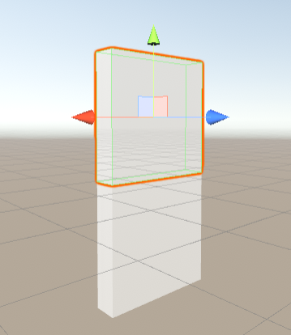

1. Любой элемент можно изменить в размерах, но обеспечить необходимо соприкосновение граней изначальное, то есть элементы не должны пересекаться. При изменение высоты, должно меняться положение связанного элемента.
2. Изменение размеров с точки зрения UI не важны. Чем детальнее интерфейс тем лучше. Можно использовать клавиатуру, мышь, как угодно придумать механизм передачи размеров кубам. Будет задействован canvas - ок. Любой вариант.
3. Большой плюс изменение размеров не от центра по умолчанию, а произвольный pivot point (например от левого верхнего угла)